Atividades para casa.
CONTEÚDO PEDAGÓGICO.
Primeira etapa (oitava semana).
OBJETIVOS:
As atividades propostas têm como objetivo estimular o desenvolvimento integral das crianças trabalhando o cognitivo, físico e socioemocional a fim de proporcionar também uma maior interação entre a família.

ROTINA DIÁRIA:

1º-Leitura/ conversa sobre os combinados e regras;
2º-Roda de conversa;
Comece falando informalmente sobre assuntos do cotidiano ou curiosidades pessoais a criança. A ideia é aproximar os pais do objeto do conhecimento em si - no caso, a própria conversa. Exemplos: como foi seu dia, falar sobre os membros da família, amiguinhos da escola, escolha do nome da criança, falar sobre a cidade etc.
3º- Cantigas de Roda
A musicalização com as cantigas de roda pode ser feita pelos pais/responsáveis resgatando as músicas que conhecem de sua infância ou por intermédio do uso de recursos digitais como CDs, DVDs ou vídeos:
Link de sugestão:
https://www.youtube.com/watch?v=V8JU4Q7hKe8}
4º- Faça a Leitura diária do Alfabeto e dos números com as crianças:
5º Realização das atividades pedagógicas: tamanho, maior/menor, grande/médio/pequeno. Para iniciar as atividades assistir vídeo no YOUTUBE https://www.youtube.com/watch?v=HiMpiQAMV5Y.
Depois utilizar vasilhas com os tamanhos: pequenos, médio, grande para a criança perceber a diferença entre elas.
Agora vamos fazer as atividades!
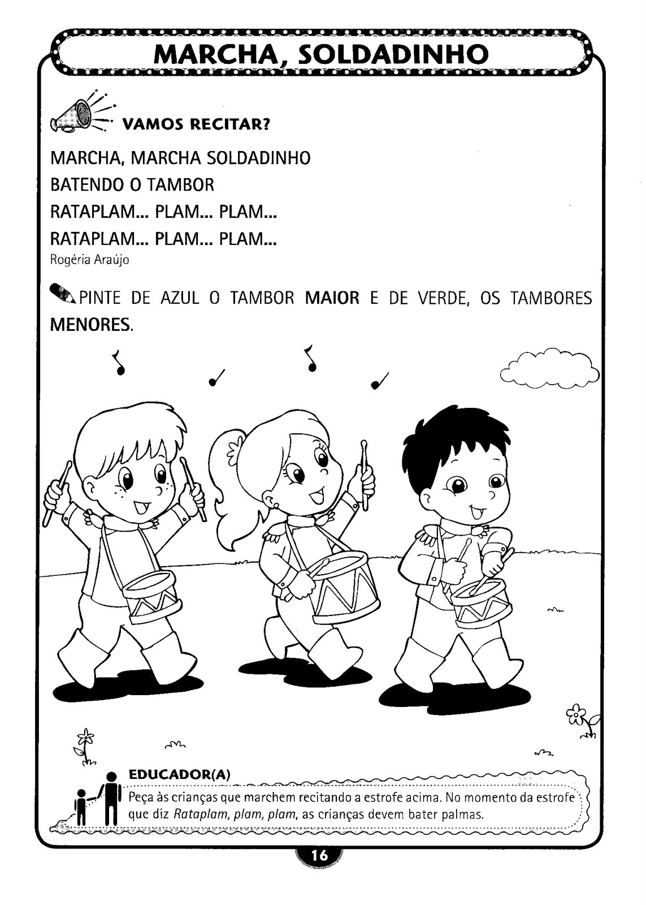 https://professoresherois.com.br 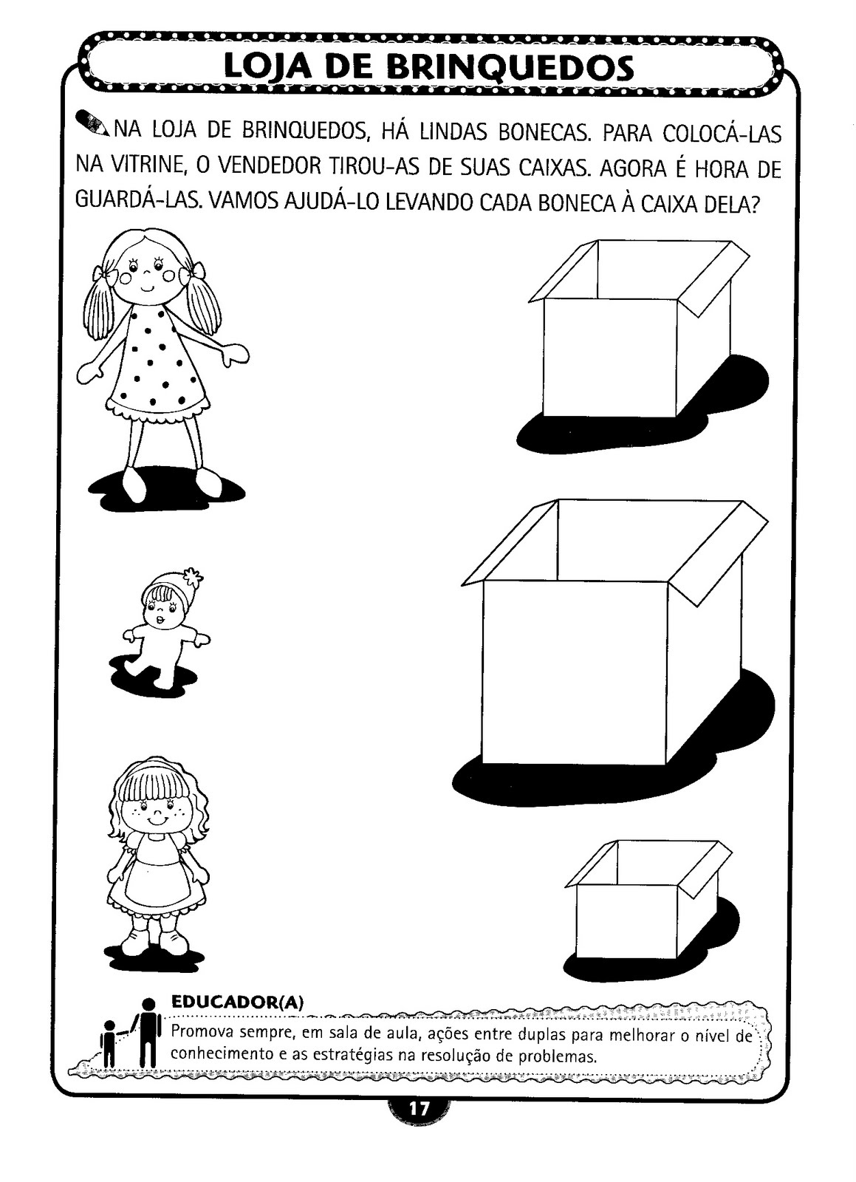 https://professoresherois.com.br 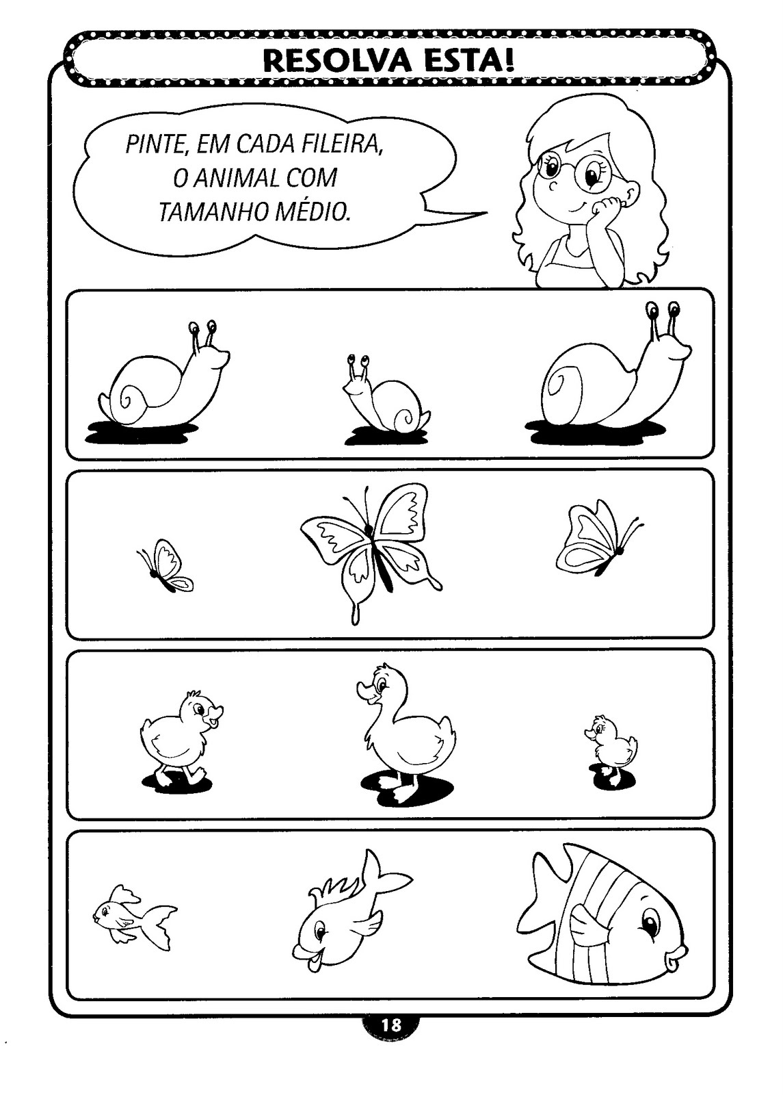 https://professoresherois.com.br 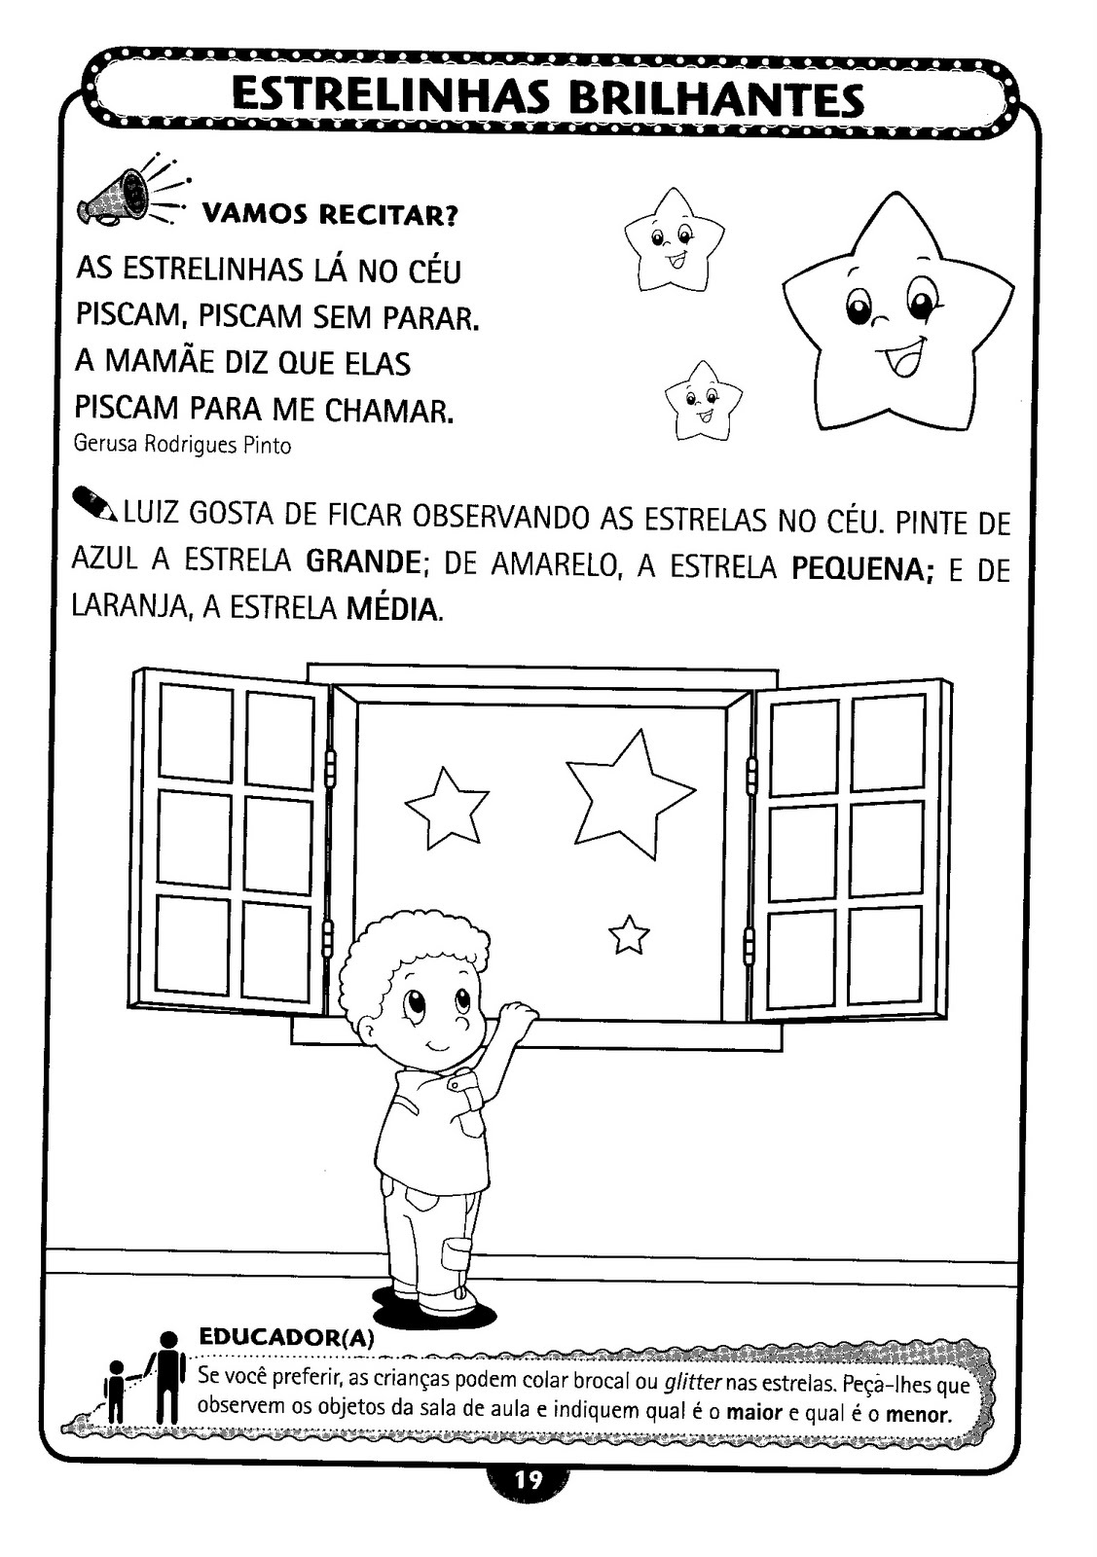 https://professoresherois.com.br 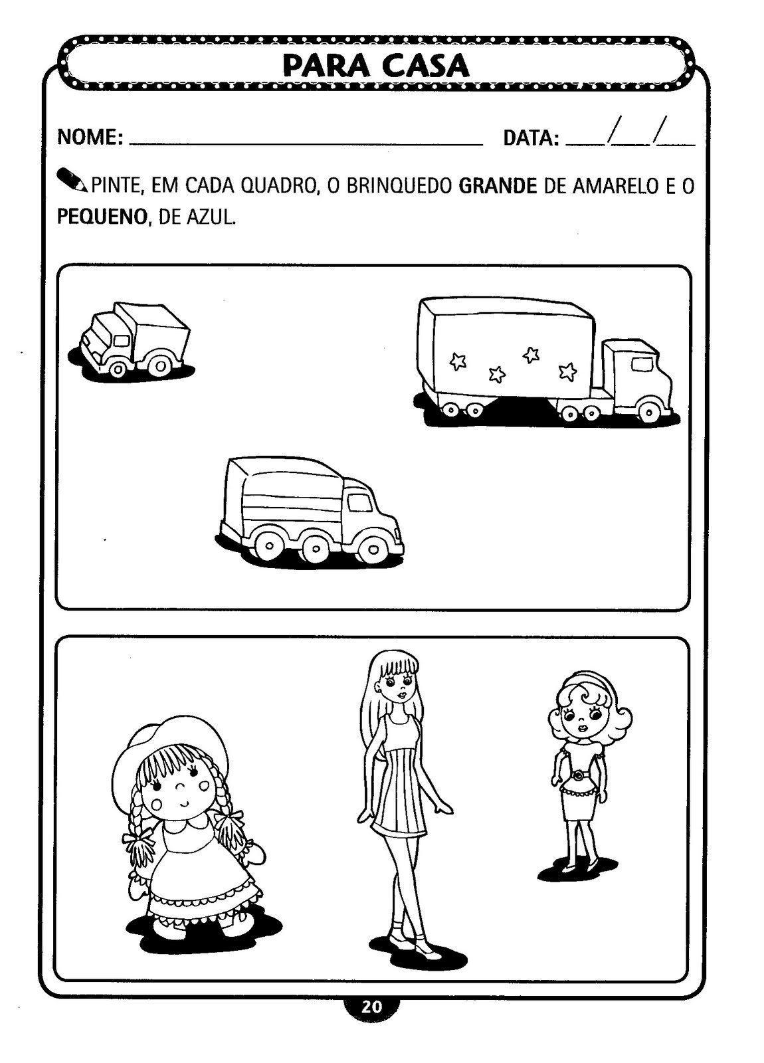 https://professoresherois.com.br
ATIVIDADES LÚDICAS:
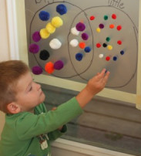  blog http://www.icanteachmychild.com/sticky-learning/ . | 1- No primeiro modelo, você deve abrir um pedaço de papel contact de boa qualidade (em um tamanho que caibam o desenho de 2 círculos com uma “ligação” no meio). Deixe a parte colante para a frente, e pregue na parede usando fita crepe nos 4 lados do papel, em toda a extensão das laterais. Escreva “Grande” e Pequeno “na parte de cima de cada um dos dois círculos.  2 -Depois pode-se entregar a criança bolinhas coloridas em 3 tamanhos. A criança deve colocar os diferentes tamanhos de bolinhas nos seus lugares corretos.

Recadinho das educadoras:
Querida criança!
Logo tudo isso vai passar e estaremos juntos novamente. Saudade de vocês. ❤

